**SITUACIONES DE EMERGENCIA EN LA EMPRESA: Plan de autoprotección, plan de emergencia, evacuación y primeros auxilios.**

**ÍNDICE**

1 INTRODUCCIÓN 1

2 PLAN DE AUTOPROTECCIÓN: 2

3 PLAN DE EMERGENCIA 2

4 PRIMEROS AUXILIOS 3

5 TRIAGE EN CASO DE ACCIDENTES CON MÚLTIPLES VÍCTIMAS 4

INTRODUCCIÓN

Conforme al art. 20 LPRL *“El empresario, teniendo en cuenta el tamaño y la actividad de la empresa, así como la posible presencia de personas ajenas a la misma, deberá analizar las posibles* ***situaciones de emergencia*** *y adoptar las medidas necesarias en materia de* ***primeros auxilios****, lucha contra* ***incendios*** *y* ***evacuación*** *de los trabajadores…………………….,*

*Para la aplicación de las medidas adoptadas, el empresario deberá organizar las relaciones que sean necesarias con servicios externos a la empresa, en particular en materia de primeros auxilios, asistencia médica de urgencia, salvamento y lucha contra incendios, de forma que quede garantizada la rapidez y eficacia de las mismas. Todas las* ***empresas******deben contar*** *con un* ***“Plan de Emergencia”****.*

Todas las empresas deben contar con un “**Plan de Emergencia y Evacuación”**. Pero, además, aquellas empresas que por su actividad peligrosa (industriales, químicas, transporte, etc.), la concurrencia de personas (centros sanitarios, docentes, etc.) o cualquier otra circunstancia de especial peligrosidad deben contar con un plan mucho más riguroso, amplio y serio llamado **“Plan de Autoprotección”**. Dentro de este se integraría, como una parte más del mismo, el Plan de Emergencia y evacuación.

En el tema abordaremos el plan de Autoprotección, el Plan de Emergencia y finalizaremos con los primeros auxilios.

PLAN DE AUTOPROTECCIÓN:

Es **un documento técnico** con el objeto de prevenir y controlar los riesgos sobre las personas y los bienes y dar respuesta adecuada a las posibles situaciones de emergencia como: incendios, inundaciones, amenaza de bomba, fuga de gases tóxicos o inflamables, etc.

Están **obligados** a elaborar un Plan de Autoprotección aquellos centros que realicen alguna de las actividades recogidas en el anexo I de la Norma Básica de Autoprotección recogida en el [RD 393/2007](http://www.boe.es/buscar/doc.php?id=BOE-A-2007-6237) y que a título de ejemplo podemos citar:

* **Actividades sanitarias**: Establecimientos de usos sanitarios en los que se prestan cuidados médicos en régimen de hospitalización y/o tratamiento intensivo o quirúrgico, con una disponibilidad igual o superior a 200 camas. Cualquier otro establecimiento de uso sanitario que disponga de una altura de evacuación igual o superior a 28 m, o de una ocupación igual o superior a 2.000 personas.
* **Actividades docentes**: Establecimientos de uso docente especialmente destinados a personas discapacitadas físicas o psíquicas o a otras personas que no puedan realizar una evacuación por sus propios medios. Cualquier otro establecimiento de uso docente siempre que disponga una altura de evacuación igual o superior a 28 m, o de una ocupación igual o superior a 2.000 personas.
* **Actividades industriales, de almacenamiento y de investigación:** en los que intervienen Sustancias Peligrosas, explosivos, residuos peligrosos, minería, etc.
* **Actividades de infraestructuras de transporte**
* **Actividades de espectáculos públicos y recreativas**

El Plan de Autoprotección se recogerá en un **documento** único cuya estructura y contenido mínimo se recoge en el Anexo II del [RD 393/2007](http://www.boe.es/buscar/doc.php?id=BOE-A-2007-6237):

* Capítulo 1. Identificación de los titulares y del emplazamiento de la actividad.
* Capítulo 2. Descripción detallada de la actividad y del medio físico en el que se desarrolla.
* Capítulo 3………………
* Capítulo 4. ………………………..
* Capítulo 5. ………………………...
* Capítulo 6. Plan de actuación ante emergencias.
* 6.1 Identificación y clasificación de las emergencias: ………La más frecuente es el incendio y el riesgo será más elevado en tanto cuentan con mayor carga de fuego.
* 6.2 Procedimientos de actuación ante emergencias: Detección y Alerta, Alarma, Mecanismos de respuesta frente a la emergencia, Evacuación y/o Confinamiento, Prestación de las Primeras Ayudas, Modos de recepción de las Ayudas externas.
* 6.3 Identificación y funciones de las personas y equipos ……………...
* 6.4 Responsable de la puesta en marcha del Plan de Actuación ante Emergencias.
* Capítulo 7. ………………………………………
* Capítulo 8. Implantación del Plan de Autoprotección:…………………..
* Capítulo 9. Mantenimiento de la eficacia………..**simulacros**…………..

Anexo I. Directorio de comunicación: Teléfonos …………………………….

Anexo II. Formularios para la gestión de emergencias.

Anexo III. Planos.

PLAN DE EMERGENCIA

Conforme al art. 20 de la LPRL toda empresa debe contar con un Plan de Emergencia y Evacuación. Las que cuentan con un Plan de Autoprotección no tienen que elaborarlo puesto el Plan de Prevención viene a ser una parte de este.

En todo [Plan de Emergencia y Evacuación](https://www.insst.es/documents/94886/371286/FDN-11+Planes+de+emergencia+y+evacuaci%C3%B3n+contra+incendios+de+locales+y+edificios+%282015%29.++%28Vigente%29/d0e97771-5cb8-4cc0-8a8d-20d38f9bb89b)  deben especificarse:

* Las posibles **situaciones de emergencias** (incendio, inundación, explosión, amenaza de bomba, etc.)
* Concretar en un Plan de Emergencia el protocolo (activación de alarma, intervención de los equipos de emergencia, evacuación si procede…………….) de actuación ante cada nivel de emergencia. La clasificación más frecuente de los niveles diferencia:
* **Conato**: la situación de emergencia la controlan los trabajadores (equipos de 1ª intervención) con sus propios medios (básicamente extintores).
* **Emergencia parcial**: el control de la situación de emergencia requiere apoyo de personal especializado (equipo de 2ª intervención) y medios (los de 2ª intervención son, además de extintores, mangueras o BIEs) de la propia empresa, pero el incendio no corre peligro de que se extienda a otras secciones de la empresa.
* **Emergencia general**: la emergencia no puede ser controlada con los medios de la propia empresa y requiere de apoyo externo y evacuación del centro.
* Los **medios** para enfrentarse a ellas (técnicos, humanos, documentos)
* **Desarrollo e implantación del plan** (fichas de actuación para el personal, carteles divulgativos, información al personal externo y, especialmente, simulacros anuales de emergencia).

La Comunidad de Madrid ha elaborado un documento muy práctico que nos presenta un [Plan de Emergencia y Evacuación a título de EJEMPLO](http://www.madrid.org/cs/Satellite?blobcol=urldata&blobheader=application%2Fpdf&blobheadername1=Content-Disposition&blobheadervalue1=filename%3DMODELO+MODELO_Plan+de+emergencia_SERVICIO+DE+PREVENCI%C3%93N.pdf&blobkey=id&blobtable=MungoBlobs&blobwhere=1352901103666&ssbinary=true).

PRIMEROS AUXILIOS

El artículo 10 RD 486/1997 establece que; los lugares de trabajo dispondrán del material y, en su caso, de los locales necesarios para la prestación de primeros auxilios a los trabajadores accidentados, ajustándose a lo establecido en el anexo VI. En resumen, viene a decir que:

* El **material**:
  + Deberá ser adecuado a:
  + El número de trabajadores
  + Los riesgos a que estén expuestos
  + Y a las facilidades de acceso al centro de asistencia médica más próximo
  + En cualquier caso, todo lugar de trabajo deberá disponer, como mínimo, de un **botiquín portátil** que contenga:
  + Desinfectantes y antisépticos.
  + Gasas estériles, algodón hidrófilo, venda, esparadrapo y apósitos adhesivos
  + Tijeras, pinzas y guantes desechables
* Los **locales**:
  + Es obligatorio en empresas de más de 50 personas trabajadoras. Y también será obligatorio para empresas de más de 25 si lo determina la autoridad laboral por la peligrosidad de la actividad y/o dificultades de acceso al centro de asistencia médica más próximo.
  + Los locales de primeros auxilios dispondrán, como mínimo, de un botiquín, una camilla y una fuente de agua potable. Estarán próximos a los puestos de trabajo y serán de fácil acceso para las camillas

Ante un accidente grave debemos seguir las **pautas marcadas por la regla PAS** (Proteger, Avisar y Socorrer):

* **Proteger**: poner al accidentado fuera de peligro sin exponernos nosotros al mismo. Por ejemplo, ante un ambiente tóxico, no atenderemos al intoxicado sin antes proteger nuestras vías respiratorias.
* **Avisar**: a través del teléfono de emergencias europeo 112. Así, se activa la emergencia, incluido el aviso a los servicios sanitarios.
* **Socorrer**: que el accidentado y nosotros mismos estamos en lugar seguro y se ha avisado debemos pasar a socorrer. Esto supone aplicar al enfermo los primeros auxilios.

Antes de abordar los Primeros Auxilios conviene aclarar que todos estamos obligados por ley a proteger y avisar, de no hacerlo incurriríamos en el delito de “omisión del deber de socorro”. No estamos obligados a socorrer aplicando las técnicas de primeros auxilios (Como aconseja la guía de primeros auxilios del SAMUR; no actúe si no sabe cómo proceder). Si la persona es adulta y está consciente es necesario su consentimiento para socorrerle aplicando las técnicas de primeros auxilios (Si el socorrista es sanitario actuará, en estos casos, como indique su código deontológico). En cualquier caso, estamos obligados a acompañar y tranquilizar al accidentado hasta que lleguen los equipos sanitarios.

Antes de los primeros auxilios es necesario reconocer al accidentado:

En una **evaluación primaria** observaremos si está consciente, respira y tiene pulso:

* Primero se constatará su **consciencia** (preguntas, pellizcos, etc.). Si responde a los estímulos significa que está consciente, por lo que se procederá a una evaluación secundaria y se le colocará en PLS (posición lateral de seguridad), salvo en traumáticos sin vómitos.
* Si no está consciente **comprobaremos si respira** (mirar el movimiento de ascenso y descenso del tórax, acercar el oído a la boca-nariz y escuchar la respiración, etc.)
* Si respira significa que también tiene pulso, por lo que procedemos a colocarlo en PLS. (Ver [video](https://www.google.com/search?q=pls+video&oq=pls+vide&aqs=chrome.2.69i57j0i512j0i22i30l8.8697j0j7&sourceid=chrome&ie=UTF-8#fpstate=ive&vld=cid:2df1c3a8,vid:cLA-g8mWal4))
* **Si no respira** se procederá a practicarle la RCP manual y DESA si lo hay. (Ver [video](https://www.comunidad.madrid/hospital/summa112/ciudadanos/debe-hacer-emergencia))
* **Si recupera la respiración** se procederá a estabilizarlo en PLS (no en traumáticos sin vómitos) y a realizar la evaluación secundaria para detectar lesiones que requieran actuaciones concretas de primeros auxilios

Veamos algunos de los supuestos más graves en los que, tras la evaluación secundaria, requieren actuaciones concretas de **PRIMEROS AUXILIOS**:

* **Asfixia incompleta** (algo obstruye su garganta y respira con dificultad): no se debe hacer nada y, sobre todo, no dar golpes en la espalda. Comenzará a toser y es muy probable que expulse el mismo el objeto que provocó la obstrucción. (Ver [video](https://www.youtube.com/watch?v=vvhZ7y_GlxY) de prevención y este otro [video](https://www.youtube.com/watch?v=Q4T--GiPs34) de actuación)
* **Asfixia completa** (algo obstruye su garganta y no puede respirar nada): se le inclinará hacia adelante y se le darán hasta 5 palmadas fuertes en la espalda entre las escápulas. Si la obstrucción continúa se realizará la maniobra de Heimlich. (Ver [video](https://www.youtube.com/watch?v=vvhZ7y_GlxY) de prevención y este otro [video](https://www.youtube.com/watch?v=Q4T--GiPs34) de actuación)
* **Hemorragias externas** (un corte en la piel que expulsa sangre): colocar un apósito y presionar la herida. Si la hemorragia no se detiene colocar otro apósito encima sin quitar el anterior y seguir presionando. Si sigue sin detenerse y es arterial compresión directa sobre la arteria. Y solo si lo anterior no funciona el torniquete…………..
* **Hemorragias internas** (cuando algún órgano interno sangra, pero no sale al exterior porque no hay corte en la piel): no se puede hacer mucho. Estar pendiente de sus constantes vitales, tranquilizarle y taparle para que no pierda calor. Acompañarle hasta la llegada de los sanitarios……………….
* **Fracturas cerradas** (un hueso roto que no ha rasgado la piel): no mover ni tocar la fractura, quitar anillos, pulseras, relojes……… retirar la ropa para tener una visión clara, aplicar frio local e inmovilizar la articulación afectada……………
* **Fractura abierta** (un hueso roto que ha rasgado la piel y asoma al exterior): tapar la herida con un apósito limpio, no tocar ni introducir el hueso y en todo momento estar pendiente de las constantes vitales…………….
* **Quemaduras**: quitar la ropa quemada, salvo si está adherida, limpiar con agua alrededor, taparla con paños de agua limpios, no echar cremas, taparle para que no se quede frio ………….

El SAMUR y Protección Civil nos proporcionan una [GUÍA DE PRIMEROS AUXILIOS](https://www.madrid.es/UnidadesDescentralizadas/Emergencias/Samur-PCivil/Samur/ApartadosSecciones/09_QueHacerEnEmergencias/Ficheros/Guia_PrimerosAuxilios_SAMUR.pdf) muy completa. Puedes acudir a ella para ampliar lo que consideres oportuno.

TRIAGE EN CASO DE ACCIDENTES CON MÚLTIPLES VÍCTIMAS

Cuando se produce un accidente con múltiples víctimas a cuáles se socorre primero y a cuáles después. Esa es la cuestión que viene a resolver el **triage** (en castellano triaje).

Así, el triaje consiste en la clasificación de víctimas de acuerdo con su gravedad y pronóstico vital. Esta clasificación es la que marcará el orden de asistencia y transporte de cada víctima.

El manual de enfermera del SUMMA 112 establece el método de triaje más apropiado, por su simplicidad, para personal no sanitario es el llamado SHORT. El objetivo del método SHORT, como triage inicial extrahospitalario, ha sido simplificar y protocolizar la labor inicial de rescate, por personal no sanitario, como primeros intervinientes en el incidente.

Las letras del acrónimo SHORT representan las iniciales que nos indican el orden cronológico de la atención de los heridos que previamente serán marcados con tarjetas de colores:

***S:*** *Sale caminando / VERDE (3º en ser atendido)*

***H:*** *Habla sin dificultad / AMARILLO (2º en ser atendido)*

***O:*** *Obedece órdenes sencillas / AMARILLO (2º en ser atendido)*

***R:*** *Respira / ROJO (1º en ser atendido)*

***T:*** *Taponar Hemorragia / ROJO (1º en ser atendido)*

No respira / **NEGRO** (último en ser atendido)

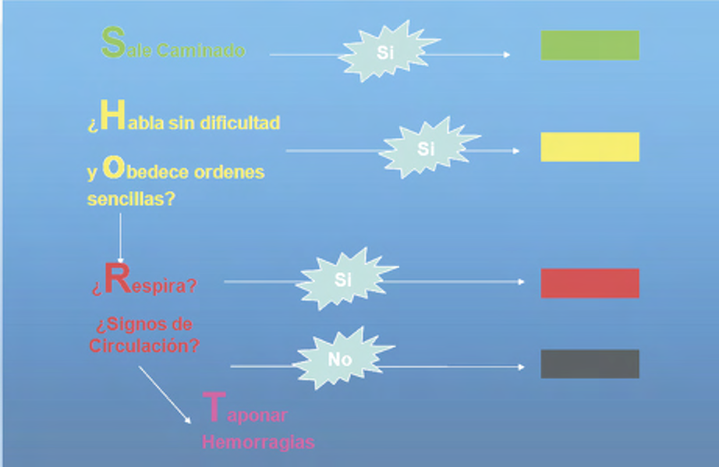

Hecho esto, y una vez que lleguen los servicios de urgencia sanitaria, se cederá a estos el control de la gestión del accidente y los accidentados.